教之“语”，研以“文”---林东第一小学教研活动纪实

记五年级组语文课例研究
倏忽秋又尽，教研正当时。为不断提高我校教育教学水平，提升课堂教学效率，加强老师之间的学习交流，11月4日至8日，在李雅丽主任的带领下，我校五年级语文组进行了听评课活动。以下是本次活动的精彩回顾。
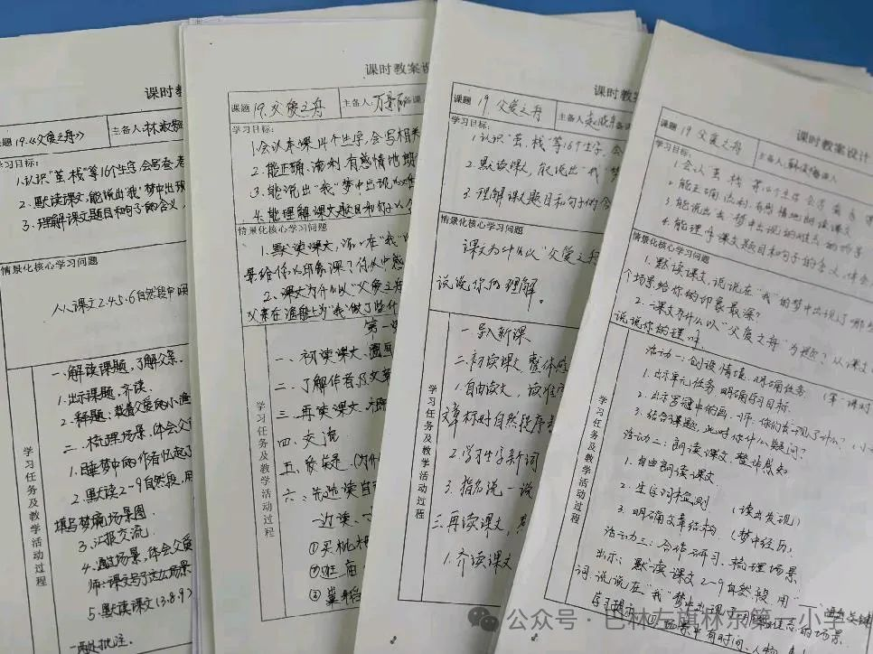
部编版小学语文上册第六单元，以“舐犊情深”为主题，编排了精读课文《慈母情深》《父爱之舟》和略读课文《“精彩极了”和“糟糕透了”》。本单元三篇文章都抓住场景描写，通过生活中细微真实的典型情节，表达父母之爱，在题材的选择和情感的表达上是一致的。
展现了父母与孩子之间的点点滴滴，字里行间蕴含着真挚的情感，能引起读者的共鸣和思考。本单元的语文要素是“体会作者描写的场景、细节中蕴含的感情”。课文对故事中的场景、人物言行举止中的细节都有具体的描述，学生通过品读交流印象深刻的场景、细节，可以更深入地把握内容，更细致地体会蕴含在其中的人物情感。
《父爱之舟》是一篇回忆性散文，课文以梦的形式呈现往事，描写了作者和父亲在一起的一个个生活场景，表现了父亲对作者无微不至的深沉的爱，字里行间饱含着作者对父亲的无限思念。
教学现场
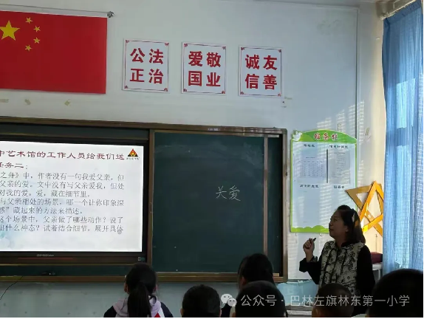

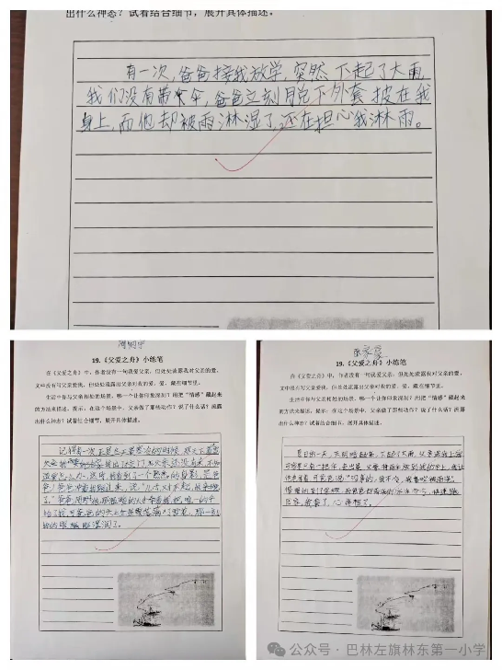
韩俊玲老师从课前的引入，到整体的把握，再到往事的回忆，及语言品味，精心朗读，资料拓展，细节想象……学生在教师的引导下，一步步深入到散文的核心点，突出了本单元的语文要素是：通过场景和细节描写体会情感并表达。
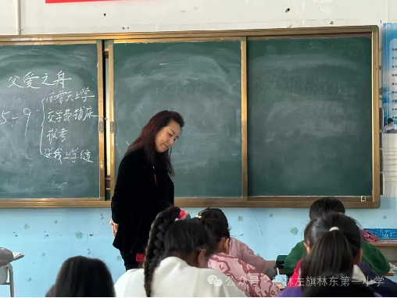
赵晓东老师从整个单元出发，精准定位文本的地位，紧密联系上文学到的方法，温固而知新，知新而辨异，让学生联系单元语文要素，讲出两文的异同处，让学生求同求异思维得以培养，思辨能力得以提高，对单元语文要素得以强化。
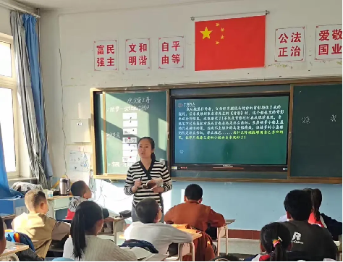
林淑芳老师课上引导学生思考，假若你是摄影师，你最想拍哪些镜头，拍的时候要注意什么。让学生将对文本的理解和所体会到的情感融入到“拍镜头”的活动中，既激发了学生的学习兴趣，又使“活动”“情感”与“语言表达”合为一体。
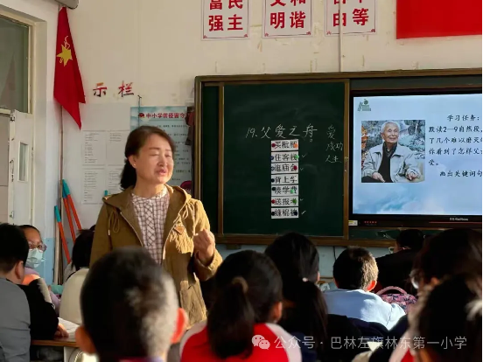
万景丽老师的课堂上不断引导学生通过不同形式的朗读，引领学生一次次走进文本，触摸文本，感受文字背后所隐藏着的这份父子深情！在学生情感融进文本时，我又适时加入“爸爸，我想对您说”的写话训练。因为有了前面情感朗读和父亲关爱自己的故事作铺垫，学生感情的闸门已经被打开，学生写作的欲望被自然地调动起来，写几句对父亲说的话自然水到渠成。读写训练连接顺畅，同时在写话过程中也向学生渗透写文章要饱含真情的理念。

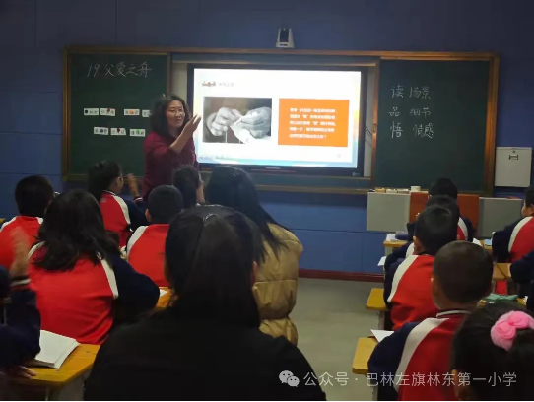
张翠玲老师的课堂无论从学生自学，到场景的自悟，到人物的自融，教师充分发挥学生的主体作用，让学生成为学习的主人，品味、运用语言的主人，感受深深情感的主人，展示学生，给学生穿针引线。而且，融情假设，化文为我，《课程标准》要求第三学段的学生能“在阅读中简单描述印象较深的场景、细节，说出自己的感受”。学生们在初步建立了场景的概念后，老师显然不希望学生只是停留在浅显的 “场景”理解上，所以又引导学生发挥想象，使场景变得更加具体化、生活化，充分激发了学生的生活体验和内心真实感受，真正进入到了文本所构建的“场景”中。以写促读，学生在体会文中“父亲”的心理活动，水到渠成。情感隐藏在品味中，情感绽放在随写中，达到水乳交融，相得益彰之目的。

课后讨论交流

教师们围坐在桌旁，认真备课和讨论，展现出高度的职业素养和敬业精神。他们不仅关注教学内容，还注重学生的情感发展和个性培养。通过团队合作，教师们共同为学生创造了一个充满激情与智慧的学习空间。
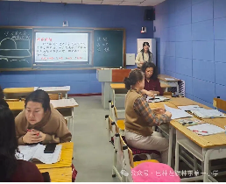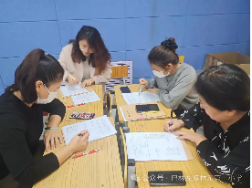
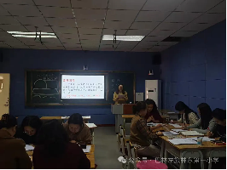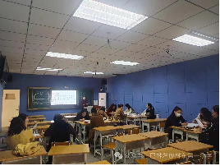
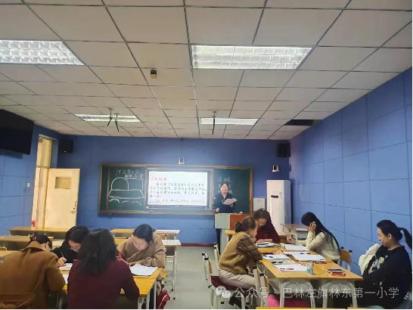
水本无华，相撞而生涟漪;石本无火，相击而生灵光。心灵的碰撞，灵感的生发，即是教研的意义所在。相信在以后的教研活动中，会涌现出更多的精彩课堂，激起更多智慧的火花。我们深研促优，用心用情托举孩子们美好的明天!让我们携手共进，共同为培养全面发展的人才而努力。

